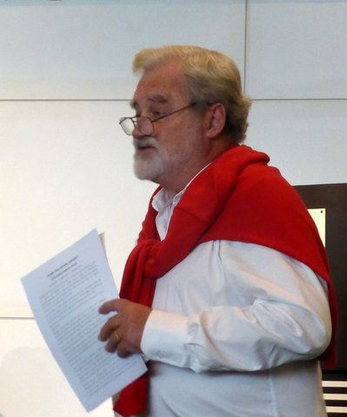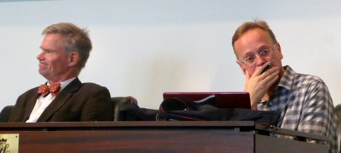
Hedersordförande Frank O Dag och Pär tänker (inte så ovanligt)

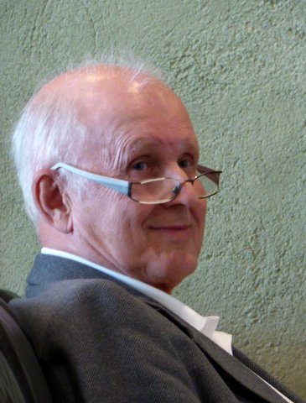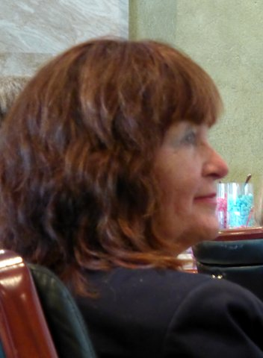
Nye ordföranden Björn Teke Nya styrelseledamoten Kaeth Gardestedt
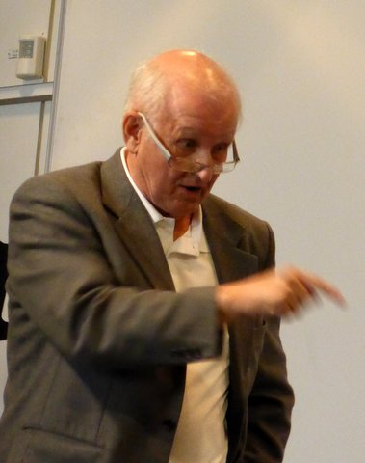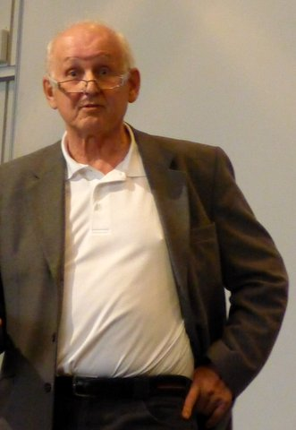
Nye ordföranden Björn Teke (igen) .... och igen.
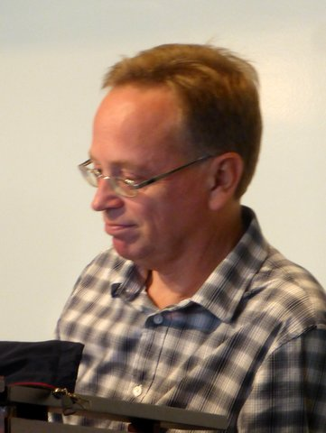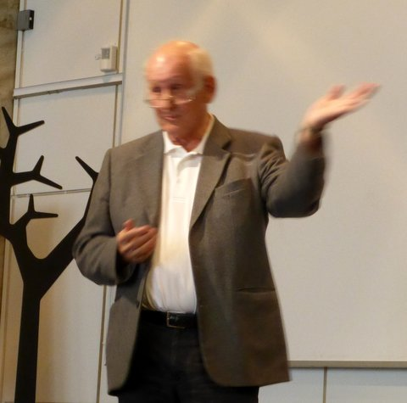
Pär.... ...och...Björn.

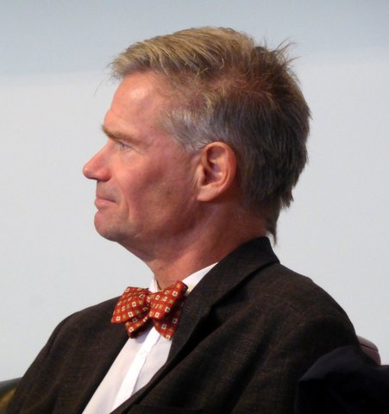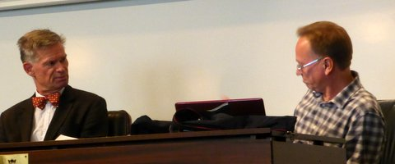
Dag ser förnöjd ut när det tunga Dag och Pär förbereder dagens radiouppspelning
ordföreriet har avlastats honom

